麒麟区白石江街道江南社区铁路小区文体活动中心建设项目修建性详细规划

批前公示

**麒麟区白石江街道江南社区铁路小区文体活动中心建设项目修建性详细规划**经属地自然资源部门审查，符合当地规划技术指标要求，经市、区规划联席会2022年第一次会议审议，拟同意该项目办理规划手续，按照有关规定，现将该项目规划予以批前公示。

**项目名称：麒麟区白石江街道江南社区铁路小区文体活动中心建设项目**

**建设单位：昆明铁路局**

**项目位置：紫云路东侧，白石江西侧**

**项目建设内容及规模:**

规划用地面积2468.28㎡（约3.7亩），建筑占地面积1075.76㎡，总建筑面积2242.60㎡，容积率0.909，建筑密度43.58%，绿地率27.54%，停车位13个。

公示时间：2023年1月16日至2023年1月29日（7个工作日）

任何单位和个人如对该公示有异议，请在公示期内向曲靖市麒麟区自然资源局反映。反映的情况应实事求是，并附具体内容。以单位名义反映情况的应加盖公章，以个人名义反映情况的应署真实姓名和联系电话。

　　投诉举报电话：0874—3298664（法规科）。

　　咨询联系电话：0874—3187819（技术科）。

附件：1.规划总平面图、经济技术指标表

　　 2.鸟瞰图

曲靖市麒麟区自然资源局

2023年1月16日

附件1

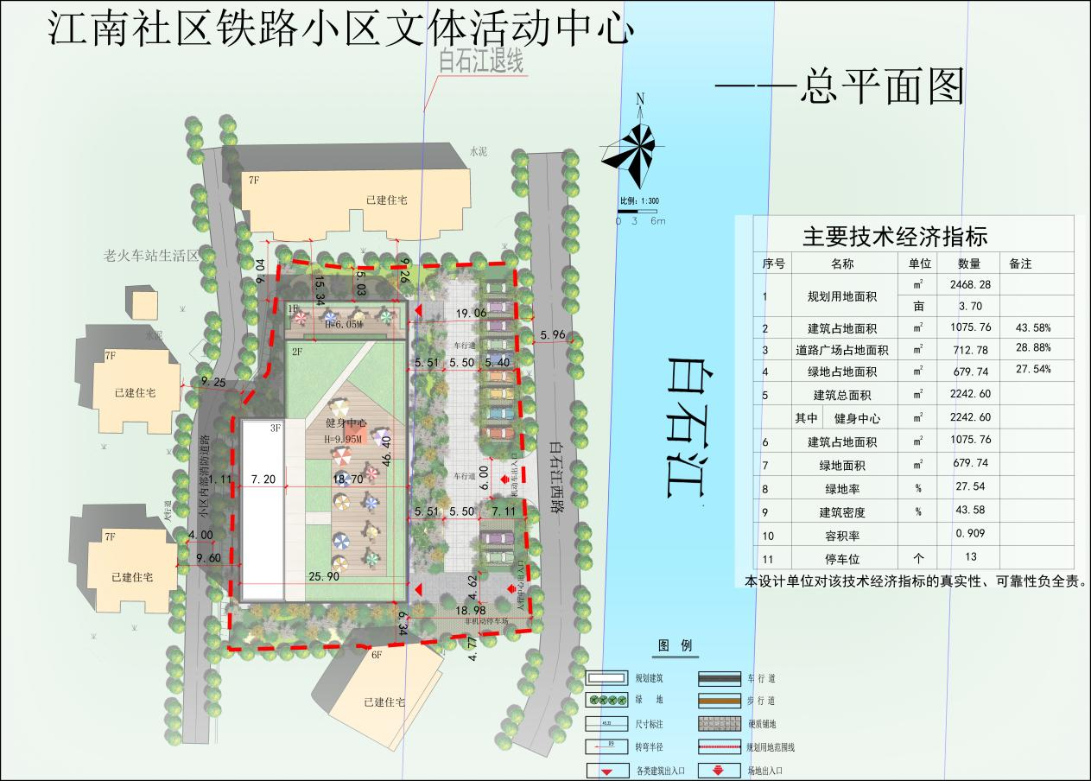

附件2

